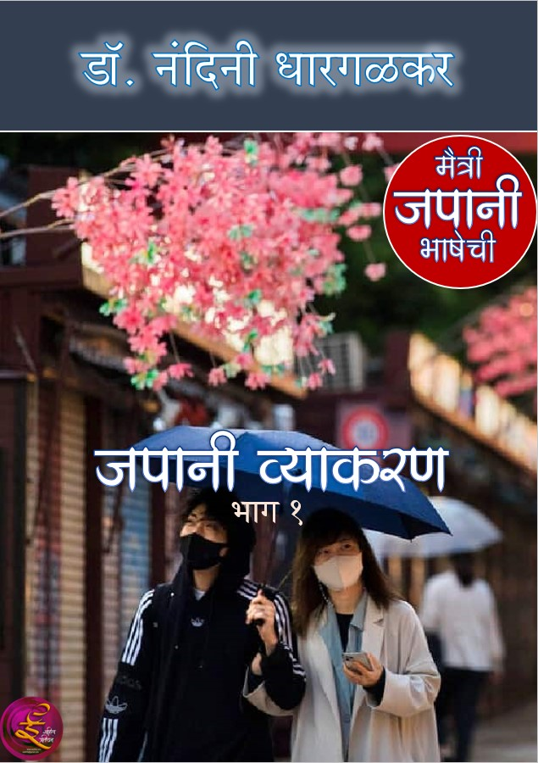
मैत्री जपानी भाषेची

जपानी व्याकरण
भाग १

डॉ. नंदिनी धारगळकर

ई साहित्य प्रतिष्ठान
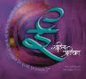
जपानी व्याकरण
भाग १
हे पुस्तक विनामूल्य आहे
पण फ़ुकट नाही
हे वाचल्यावर खर्च करा ३ मिनिट
१ मिनिट : लेखकांना मेल करून हे पुस्तक कसे वाटले ते कळवा
१ मिनिट : ई साहित्य प्रतिष्ठानला मेल करून हे प्रकाशन कसे वाटले ते कळवा.
१ मिनिट : आपले मित्र व ओळखीच्या सर्व मराठी लोकांना या पुस्तकाबद्दल अणि ई साहित्यबद्दल सांगा.

असे न केल्यास यापुढे आपल्याला पुस्तके मिळणे बंद होऊ शकते.
दाम नाही मागत. मागत आहे दाद.
साद आहे आमची. हवा प्रतिसाद.

दाद म्हणजे स्तुतीच असावी असे नाही. प्रांजळ मत, सूचना, टीका, विरोधी मत यांचे स्वागत आहे. प्रामाणिक मत असावे. ज्यामुळे लेखकाला प्रगती करण्यासाठी दिशा ठरवण्यात मदत होते. मराठीत अधिक कसदार लेखन व्हावे आणि त्यातून वाचक अधिकाधिक प्रगल्भ व्हावा,व अखेर संपूर्ण समाज एका नव्या प्रबुद्ध उंचीवर जात रहावा.
जपानी व्याकरण भाग १- ( मैत्री जपानी भाषेची-भाग - ४)
Dr. Nandini Dhargalkar
M.D. Ph. D. (Ayurved)
Contact: C/2 Anupam Complex
Karve Road, Kothrud, 411038
Phone: 7020511649, 9579031212
Mail ID: nan240950@gmail.com
SHARADINI DAHANUKAR BEST TEACHER AWARD WINNER 2006
(MUHS Nashik)
या पुस्तिकेतील लेखनाचे सर्व हक्क लेखिकेकडे सुरक्षित असून पुस्तकाचे किंवा त्यातील अंशाचे पुनर्मुद्रण व नाट्य, चित्रपट किंवा इतर रुपांतर करण्यासाठी लेखिकेची लेखी परवानगी घेणे आवश्यक आहे . तसे न केल्यास कायदेशीर कारवाई होऊ शकते
This declaration is as per the Copyright Act 1957 read with Sections 43 and 66 of the IT Act 2000. Copyright protection in India is available for any literary, dramatic, musical, sound recording and artistic work. The Copyright Act 1957 provides for registration of such works. Although an author’s copyright in a work is recognised even without registration. Infringement of copyright entitles the owner to remedies of injunction, damages and accounts.

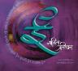
प्रकाशक--- ई साहित्य प्रतिष्ठान
www.esahity.com
esahity@gmail.com
प्रकाशन : १५ जून २०२१
- विनामूल्य वितरणासाठी उपलब्ध
- आपले वाचून झाल्यावर आपण फॉरवर्ड करू शकता
- हे पुस्तक वेबसाईटवर ठेवण्यापूर्वी किंवा वाचना व्यातिरिक्त कोणताही वापर करण्यापूर्वी ई साहित्य प्रतिष्ठानची लेखी परवानगी आवश्यक आहे.

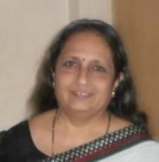
डॉ. नंदिनी धारगळकर
लेखिकेची थोडक्यात ओळख
- Ex-Principal, Rasiklal. M. Dariwal Ayurvedic college, Valsad, Gujarat 396375
- Ex-Dean, RMD Cancer Hospital, Waghaldhara, Valsad, Gujarat
- Ex-H.O.D. Sharira-Kriya Dept. Tilak Ayurved Mahavidyalaya, Pune
- Ex-Member, Adhock Committee, MUHS, Nashik
- Ex-Member, Academy, UG & PG, Para-clinical board, MUHS, Nashik
- Ex-Senior Vice Principal, Tilak Ayurved Mahavidyalaya, Pune
- Examiner & paper setter for UG & PG for last 32 years, Pune University & MUHS, Nashik
- Chief Co-ordinator, Autonomous Courses, ASM, Pune
- Academic faculty and Guide for UG and PG for Pune University & for MUHS
- Ph.D. Guide MUHS, Nashik
- Author of CCIM approved Sharira-Kriya book published by Chaukhambha Sanskrit Series Office, Varanasi
- CCIM syllabus setting 2010-12
- Professor Shrarir-Kriya till 2015 in ASM Pune
- Private consultancy on appointment from 2015 till date for alternative therapy on cardiac diseases
डॉ. नंदिनी धारगळकर यांच्या सर्व पुस्तकांची माहिती व लिंक या पुस्तकाच्या शेवटी दिलेली आहे.
Kkunku;K
Ekk>s ifr Jh fnyhi /kkjxGdj ;kaph [kwi bPNk gksrh dh eh tlk lksI;k Hkk”ksr T;ksfr”kkpk oxZ ?ksr vls r’kh dkgh iqLrds dk<kohr- i.k esfMdy MkWDVj vlY;kus osGp feGkyk ukgh- vkrk fDyfud can dsY;koj osG feGkyk i.k dksfoM 19 us gSnksl ?kkryk-
Eg.kwu gk Kkunku;K-
;kr T;ksfr”k] vk;qosZn] ;ksx] xzaFkokpu] rlsp tikuh Hkk”ksps O;kdj.k] lafgrk Hkk”kkarj v’kk ckchaP;k iqfLrdkaps gou d:u vls lkfgR; vkoM.kkÚ;k okpdoxkZyk r`Ir djkos gk fopkj vkgs-
Jh fnyhi /kkjxGdj
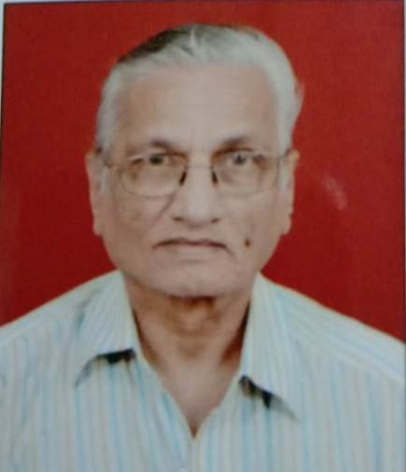
vpkudp ân; can iMY;kus Hkj xq<hikMO;kP;k ‘kqHk fnuh fn- 13 ,fizy 2021 jksth thouT;ksr fo>ysY;k ek÷îkk irhaP;k Le`rhyk ek>k gîkk Kkunku;Kkpk r`rh; goukfo”dkj lknj viZ.k
MkW- uafnuh /kkjxGdj

eS=h tikuh Hkk”ksph & 4

;k iqfLrdsps rhu Hkkx vk/khp izfl) >kys vkgsr- (Links available at the end of this book) vkrk ;k pkSF;k Hkkxkiklwu O;kdj.k ikg.kkj vkgksr-
lnj iqfLrdsr vki.k tikuh fyih] okD;jpuk ;kaph rksaMvksG[k d:u ?ks.kkj vkgksr] iqfLrdk fyfgrkauk dkgh fBdk.kps ejkBh Hkk”ks’kh vlysys tikuh Hkk”ksps lkE;] dkgh fBdk.kh vlysyk Qjd ;kapk tesy rlk o tesy frrdk mYys[k dsyk vkgs-
tikuh Hkk”ksP;k ekukus ejkBh Hkk”kk FkksMh tkLr jkaxMh Bk’kho okVrs- rjhgh ejkBh Hkk”ksbrds oSfo/; ek= tikuh Hkk”ksr vk<Gwu ;sr ukgh-
xsY;k rhugh Hkkxkr tikuh Hkk”ksph cjhp vksG[k d:u ?ksryh-
ifgY;k Hkkxkr tikuh Hkk”ksrhy vfHkoknu] vkBoM;kps fnol] efgU;kph ukos] loZukes ;kauk ‘kCn f’kdys] vkt mn~;k] ijok] fdaok xsyk vkBoMk] gk vkBoMk] iq<hy vkBoMk ;kalkBh ‘kCn f’kdys- tikuh Hkk”ksrhy vad] ‘kjhjkP;k vo;okaph ukos] jkstP;k O;ogkjkrhy dkgh okD;s] ;kaph vksG[k d:u ?ksryh-
nqlÚ;k Hkkxkr dkgh jkstP;k O;ogkjkr gks.kkjs laokn f’kdys mnk- ,vjiksVZo:u VWDlh ?;ko;kph vkgs rsOgk gks.kkjs laokn ok jsYos LVs’kuoj cksykos ykx.kkjs laokn ok eSf=.khaps lkekU; laokn ok nqdkukr ykx.kkjs laokn ;kaph vksG[k d:u ?ksryh-
frlÚ;k Hkkxkr izFkep dks.kk’kh vksG[k >kyh rj dls cksy.ks vlsy] dks.kR;k Hkk”ksr dks.k cksyw ‘kdrks rks laokn dlk vlsy] jsLVkWjaVe/;s dk; cksyys tkbZy] Vksfd;ks ;qfuOgflZVhr xsY;k xsY;k dlk laokn gksbZy] Lor%pk ns’k dks.krk b ph vksG[k >kyh-

O;kdj.k tikuh Hkk”ksps & Hkkx 1 yk

- ejkBh Hkk”kk o tikuh Hkk”kk

dks.krhgh Hkk”kk O;kdj.kkf’kok; f’kd.ks Eg.kts ba/kukfouk Lo;aikd dj.ks gks;- tikuh Hkk”kk vkt cksyh Hkk”ksr fdrhgh cnyyh vlyh rjh frpk ewG O;kdj.kkpk ik;k vkY;kfouk Hkk”kk [kÚ;k vFkhZ rksaMoG.kh iMr ukgh-
Eg.kwup gk [kVkVksi!
ekxhy Hkkxkr th okD;s fnyh R;krhy fuEeh okD;s MksD;ko:u xsyh vlrhy- i.k vkrk loZ Kku ‘kkL=’kq) i)rhus o lq#okrhiklwu f’kdys dh ‘kCn uh ‘kCn rlsp okD; uh okD; okp.kkÚ;kyk dGsy ;kph [kk=h vkgs-
ejkBh Hkkf”kdkyk tikuh Hkk”kk R;kekukus lksih tkrs dkj.k okD;jpuk Eg.kk] dkgh O;kdj.kkps fu;e Eg.kk nksUgh Hkk”ksr cÚ;kp izek.kkr leku vkgsr- R;keqGs ijdh Hkk”kk vkgs t:j i.k uDdhp bPNk /k:u f’kd.kkÚ;kyk vkokD;kryh vkgs-
mnk-
- ejkBhr drkZ deZ o uarj fØ;kin gk lk/;k okD;krhy inkapk Øe vlrks-
tikuh Hkk”ksrgh gkp Øe jkcfoyk tkrks- ;kgh Hkk”ksph okD;jpuk izFke drkZ ex deZ o ex fØ;kin v’khp vlrs-
eh orZekui= okprs
;kr
drkZ deZ fØ;kin
eh orZekui= okprs
私は 新聞お 読みます
okrk'kh ok f’kucqu vks ;ksfeekl
- ejkBh okD; iz’ukFkZd vlsy rj tkLrhr tkLr osGk okD; dk ;k vO;;kus lairs o iq<s iz’ufpºu vlrs
- tikuh Hkk”ksr nsf[ky iz’ukFkZd okD; dk us lairs ek= iq<s iz’ufpºu ulwu iw.kZfojke vlrks-
;kr
drkZ deZ fØ;kin
rq>h vkbZ cjh vkgs dk\
あなたの母さんは 元気 ですか。
vukrkuksgkgklkuok xsudh nsldk-
;kr Qjd brdkp dh tikuh Hkk”ksr okD;kvarh iz’ufpºu ulwu iw.kZfojke vlrks- ‘ksoVP;k ^dk* o:u o mPpkjkP;k i)rho:u iz’u vkgs gs dGrs
- lkE;kcjkscjp nksUgh Hkk”ksrhy O;kdj.k osxGsi.knsf[ky [kwi n’kZfors- R;k Qjd vlysY;k dkgh ckch v’kk%
  - tikuh Hkk”ksr L=hfyax ok iqfYyax ok uiqaldfyax vls izdkj ulrkr- ojhy ^eh orZekui= okprs* gs ejkBhrhy L=hfyaxh okD; letk iq#”kkus mPPkkjys rj ^eh orZekui= okprks* vlk R;kr cny gksbZy
  - i.k tikuh Hkk”ksrhy okD; ek= rsp jkghy ex Eg.k.kkjk iq#”k vlks ok L=h vlks
  - tlk fyaxHksn ukgh rlkp tikuh Hkk”ksr ,d ok vusd opuh ukekr Hksn ukgh- tls%
- ejkBh Hkk”ksr ,dk iqLrdkyk ^iqLrd* o vusd iqLrdkauk ^iqLrds* vls Eg.krkr
- i.k tikuh Hkk”ksr ,dk iqLrdkyk ^gksu* Eg.krkr o vusd iqLrdkauk i.k ^gksu* vlsp Eg.krkr-
- ek= ,dkis{kk tkLr oLrq la[;kokpd ‘kCniwjdkus funsZf’kyh tkrkr- gs ‘kCn oLrqpk vkdkj] Lo:Ik ;kao:u R;k oLrwacjkscj okijys tkrkr-
  - tikuh Hkk”kk vtwu dkgh ckchr oSf’k”V;iw.kZ vkgs- tikuh Hkk”ksr Hkfo”; dkG ukgh- fØ;kinkps :i orZekudkGkps vkgs dh Hkfo”;kps gs lanHkkZo:up dsoG dGw ‘kdrs-
  - orZekudkGkPks tls izdkj vkiY;k Hkk”ksr vkgsr tls lk/kk orZekudkG] mnk eh pkyrs( viw.kZ orZekrdkG] mnk eh pkyr vkgs( vls izdkj tikuh Hkk”ksr ukghr- cksy.;kP;k ok fyfg.;kP;k lanHkkZao:u vls iksVizdkj vksG[kwu ?ks.;kpk iz?kkr vkgs-
- ejkBh Hkk”ksus ,dw.k 12 Loj Lohdkjys vkgsr- tikuh Hkk”ksr ,dw.k 5 p Loj & vk] b] m] ,] vkf.k vks vkgsr- R;keqGs ckjk[kMh ,Soth dsoG ikp[kMhpk vH;kl dsysyk iqjrks-
- ejkBh Hkk”ksr t’kh O;atus 12 lqjkr mPpkjyh tkrkr r’kh tikuh Hkk”ksr 5 lqjkr mPpkjyh tkrkr tls & dk] dh] dw] ds vkf.k dks
- lokZr eksBk Qjd vkgs rks fyihr! ejkBh ,dkp nsoukxjh fyihr okpyh o fyfgyh tkrs- i.k tikuh Hkk”kk ek= ewG tikuh Hkk”ksph tikuh ewG ‘kCnkaph Lofyih] ftyk ^fgjkxkuk* vls Eg.krkr( tikuh Hkk”ksckgsjhy ‘kCnkaph i.k O;ogkjkr okijyh tk.kkjh ^dkrkdkuk* fyih( vkf.k frljh fp=fyih T;krhy vFkZgh ewG tikuhr osxGs o fpuh fp=fyihps osxGs( & v’kh xqarkxaqrhph fyih vlY;kus tikuh Hkk”kk f’kdk;ykp uOgs rj fygk;yk o okpk;yknsf[ky ejkBhbrdh lksih uOgs-
- tikuh Hkk”ksr okjaokj ^eh* vFkok ^rw* v’kh loZukes okij.ks ejkBhP;k ekukus VkGys tkrs-
- vknj n‘kZfo.ks gs nsf[ky tikuh Hkk”ksps oSf’k”V;p ekukos ykxsy- tikuh yksd R;kaP;k dMhy fgeky;klkj[;k ^Qwth* ukokP;k cQkZPNkfnr ioZrf’k[kjkyk ekukus ^Qwthlku* vls lacks/krkr- Lor%is{kk dks.kR;kgh eksB;k O;Drhyk ok rls brjkaukgh ^lku* lacks/ku R;kaP;kr [kwi izek.kkr okijys tkrs-

- tikuh fyih &
fgjkxkuk

tikuh Hkk”ksr ,dw.k 5 Loj vkf.k ‘kq) O;atus 9 oxkZph vkgsr- vki.k rh dks”Vd :ikus ikgw-

Loj
 | vk&dkj | bZ&dkj | Å&dkj | ,&dkj | vks&dkj
 | あ | い | う | え | お
O;atus
 | vk | bZ | Å | , | Vks
d oxZ | か | き | く | け | こ
 | dk | dh | dw | ds | dks
l oxZ | さ | し | す | せ | そ
 | lk | ‘kh | lw | ls | lks
Rk oxZ | た | ち | つ | て | と
 | rk | rh | rw | rs | rks
u oxZ | な | に | ぬ | ね | の
 | uk | uh | uw | us | uks
g oxZ | は | ひ | ふ | へ | ほ
 | gk | gh | gw | gs | gks
e oxZ | ま | み | む | め | も
 | ek | eh | ew | es | eks
; oxZ | や |  | ゆ |  | よ
 | ;k |  | ;w |  | ;ks
j oxZ | ら | り | る | れ | ろ
 | jk | jh | : | js | jks
u~ | ん
dkrkdkuk

Loj
 | vk&dkj | bZ&dkj | Å&dkj | ,&dkj | vks&dkj
 | ア | イ | ウ | エ | お
O;atus
 | vk | bZ | Å | , | Vks
d oxZ | カ | キ | ク | ケ | コ
 | dk | dh | dw | ds | dks
l oxZ | サ | シ | ス | セ | シ
 | lk | ‘kh | lw | ls | lks
Rk oxZ | タ | チ | ツ | テ | ト
 | rk | rh | rw | rs | rks
u oxZ | ナ | ニ | ヌ | ネ | ノ
 | uk | uh | uw | us | uks
g oxZ | ハ | ヒ | フ | ヘ | ホ
 | gk | gh | gw | gs | gks
e oxZ | マ | ミ | ム | メ | モ
 | ek | eh | ew | es | eks
; oxZ | ヤ |  | ユ |  | ヨ
 | ;k |  | ;w |  | ;ks
j oxZ | ラ | リ | ル | レ | ロ
 | jk | jh | : | js | jks
u~ | ン

ewG O;atukr ckjhd ckjhd cny d:u iq<hy fo’ks”k O;atus cufoyh tkrkr
fo'ks”k O;atus
 | vk | bZ | Å | , | vks
fgjkxkuk
x oxZ | が | ぎ | ぐ | げ | ご
 | xk | xh | xw | xs | xks
> oxZ | ざ | じ | ず | ぜ | ぞ
 | >k | >h | >w | >s | >ks
n oxZ | だ | ぢ | づ | で | ど
 | nk | nh | nw | ns | nks
c oxZ | ば | び | ぶ | べ | ぼ
 | ck | ch | cw | cs | cks
dkrkdkuk
x oxZ | ガ | ギ | グ | ゲ | ゴ
 | xk | xh | xw | xs | xks
> oxZ | ザ | ジ | ズ | ゼ | ゾ
 | >k | >h | >w | >s | >ks
n oxZ | ダ | ヂ | ヅ | デ | ド
 | nk | nh | nw | ns | nks
c oxZ | バ | ビ | ブ | ベ | ボ
 | ck | ch | cw | cs | cks
fgjkxkuk
i oxZ | ぱ | ぴ | ぷ | ぺ | ぽ
 | ik | ih | iw | is | iks
dkrkdkuk
i oxZ | パ | ピ | プ | ペ | ポ
 | ik | ih | iw | is | iks

dh] ‘kh] ph] uh] gh] eh] vkf.k jh ;k ewGk{kjkaiq<s NksVh ;k ;w o ;ks gh v{kjs ewG v{kjkis{kk v/;kZis{kk nsf[ky ygku vkdkjkr fyfgyh dh tksMk{kjs r;kj gksrkr-

ewG O;atu eqGk{kjkaph tksMk{kjs

 | vk | Å | vks
fgjkxkuk
dh | きゃ | きゅ | きょ
 | D;k | D;w | D;ks
‘kh | しゃ | しゅ | しょ
 | T;k | ‘;w | ‘;ks
ph | ちゃ | ちゅ | ちょ
 | P;k | P;w | P;ks
uh | にゃ | にゅ | にょ
 | U;k | U;w | U;ks
gh | ひゃ | ひゅ | ひょ
 | g;k | g;w | g;ks
eh | みゃ | みゅ | みょ
 | E;k | E;w | E;ks
jh | りゃ | りゅ | りょ
 | Ú;k | Ú;w | Ú;ks

mnkgj.kknk[ky dkgh tksMk{kjkalfgr ‘kCn
おちゃ vksP;k ¾ tikuh pgk
ひゃく g;kdw ¾ ‘kaHkj
かいしゃ [kkb’;k ¾ daiuh
しょくじ ‘;ksdwth ¾ tso.k
ewG O;atu eqGk{kjkaph tksMk{kjs
 | vk | Å | vks
dkrkdkuk
dh | キゃ | キゅ | キょ
 | D;k | D;w | D;ks
‘kh | シゃ | シゅ | シょ
 | T;k | ‘;w | ‘;ks
ph | チゃ | チゅ | チょ
 | P;k | P;w | P;ks
uh | ニゃ | ニゅ | ニょ
 | U;k | U;w | U;ks
gh | ヒゃ | ヒゅ | ヒょ
 | g;k | g;w | g;ks
eh | ミゃ | ミゅ | ミょ
 | E;k | E;w | E;ks
jh | リゃ | リゅ | リょ
 | Ú;k | Ú;w | Ú;ks

fo'ks”k O;atukaph tksMk{kjs

 | vk | Å | vks
fgjkxkuk
xh | ぎゃ | ぎゅ | ぎょ
 | X;k | X;w | X;ks
‘kh | じゃ | じゅ | じょ
 | ÷;k | ÷;w | ÷;ks
ph | ぢゃ | ぢゅ | ぢょ
 | n¸kk | n;w | n¸kks
ch | びゃ | びゅ | びょ
 | C;k | C;w | C;ks
ih | ぴゃ | ぴゅ | ぴょ
 | I;k | I;w | I;ks

fo'ks”k O;atukaph tksMk{kjs

 | vk | Å | vks
dkrkdkuk
xh | ギゃ | ギゅ | ギょ
 | X;k | X;w | X;ks
‘kh | ジゃ | ジゅ | ジょ
 | ÷;k | ÷;w | ÷;ks
ph | ヂゃ | ヂゅ | ヂょ
 | n¸kk | n;w | n¸kks
ch | ビゃ | ビゅ | ビょ
 | C;k | C;w | C;ks
ih | ピゃ | ピゅ | ピょ
 | I;k | I;w | I;ks

- tikuh okD;jpuk

lq#okrhl lxG;kr lk/ks lksis okD; Eg.kts O;Drh dks.k vkgs gs let.ks- v’kk osGh izR;sdt.k vkikiys uko lkaxrks-
mnk- eh lhrk jk.ks vkgs-
eh ¾ わたしは
lhrk jk.ks ¾ シタラネ
vkgs ¾ です。
わたしは シタラネ です。
okrk'kh ok lhrk jk.ks nsl-
fdaok tikuh izFksizek.ks uqlrsp
シタラネ です。
Lkhrk jk.ks nsl-
;sFks eh vFkok ek>s uko gs ‘kCn x`fgr /kjys vkgsr- rs okjaokj mPpkjk;ph xjt tikuh Hkk”ksr ulrs-
vfr'k; vknj n’kZfo.kkjh gh Hkk”kk vlY;kus Hkk”ksps daxksjs u letwu ?ksrk ejkBh ck.;kus tj tikuh O;Drh’kh cksyko;kl xsys rj R;kyk rs meZV cksy.ks okV.;kph ‘kD;rk ukdkjrk ;sr ukgh-
ojhy okD;ko:u gsgh y{kkr ?ks.ks o Bso.ks vko’;d vkgs dh lhrk jk.ks gs uko fuf’prp tikuh ukgh- R;keqGs fyfgrkauk rs dkrkdkuk fyihr fyfgys vkgs- uko lksMwu loZ okD; gs fgjkxkuk fyihr fyfgys vkgs-
vkrk uko dGy;koj dksBwu vkykr rsgh lkax.ks vkysp-
わたしは インドじん です。
okrk'kh ok baMksftu nsl-
eh bafM;u vkgs-
あなたは がくせい です か。
vukrkok xkdlsbZ nsl dk-
rqEgh fon~;kFkhZ vkgkr dk\
gh Hkk”kk let.;klkBh laokn:ih izlax iq<hyizek.ks letwu ?ksÅ
izlax 1 & tikuh efgyk o bafM;u L=h ef/ky laokn%

Hkkjrh; efgyk Lor%ph vksG[k d:u nsr vkgs
シタラネ です。
わたしはインドじん です。
eh lhek jk.ks vkgs
eh bafM;u vkgs-
lhek jk.ksacjkscj ,d tikuh L=h mHkh vkgs- frus fdeksuks ?kkryk vkgs

fdeksukse/khy tikuh L=h bafM;u L=hph pkSd’kh djr vlrs o Lor%ph vksG[k d:u nsrs-

しずかです。
f'k>wdk nsl-
eh f’k>wdk vkgs-
にほんごの せんせい です。
fugksaxksuks lsUklsbZ nsl-
eh tikuh Hkk”ksph f’kf{kdk vkgs-

にほんごの がくせいですか。
fugksaxksuks xkdlsbZ nsldk-
tikuh Hkk”ksph fon~;kFkhZuh vkgsl dk\
いいえ、 すがくの せんせい です。
bZ;s] lwxkdwuks lsulsbZ nsl-
ukgh- eh xf.krkph f’kf{kdk vkgs-
;k fufeÙkkus dkgh ‘kCn o dkgh fu;e f’kdrk ;srhy-
fu;e &
okrk’kh P;k iq<s ^ok* gk izR;; ;srks- fu;e vlk dh tjh R;kpk mPpkj ^ok* vlyk( o R;kph fgjkxkuk fyih ^gk* v{kj nk[kor vlyh rjh rks fu;ekizek.ks rlkp fyfgyk o mPpkjyk tkrks o rks ^izeq[k fo”k;* n’kZforks- okD; T;kfo”k;h vkgs R;kpk rks izR;; funsZ’k djrks- ;kykp baxzthr lCtsDV ekdZj Eg.krkr-
Ukos ‘kCn%
わたし ¾ okrk’kh ¾ eh
あなた ¾ vukrk ¾ rw
はい ¾ gkb ¾ gks;
いいえ ¾ bZ;s ¾ ukgh
あります ¾ vfjekl ¾ vkgs ¼vkfLrRo vl.ks½
ありません ¾ vfjeklsu ¾ ukgh vkgs ¼vkfLrRo ul.ks½
あの ¾ vkuks ¾ rks frdMpk
その ¾ lksuks ¾ rks
この ¾ dksuks ¾ gk
どなた ¾ nksukrk ¾ dks.k
おんな ¾ vksUuk ¾ L=h
の ¾ uks ¾ pk] ph ps
かた ¾ dkrk ¾ ‘kjhj] O;Drh
オストリア ¾ vkslwrksfjvk ¾ vkWLVsªfy;k
イギリス ¾ bfxfjlw ¾ baXyaM
- fu;e & ns’kkP;k ukokyk じん ftu gk izR;; ykoyk dh jk”Vªh;Ro dGrs
tls & オストリア Eg.kts vkWLVsªfy;k o オストリアじん Eg.kts vkWLVsªfy;u O;Drh
- fu;e & ns’kkP;k ukokyk ご xks gk izR;; ykoyk dh R;k ns’kkph Hkk”kk dGrs
tls& イギリス Eg.kts baXyaM o イギリスごEg.kts bafXy’k Hkk”kk

tikuh okD;jpusps vtwu izdkj o uos ‘kCnkFkZ rlsp fu;e iq<hy iqfLrdsr

जपानी व्याकरणावरील पुढील पुस्तकांसाठी
लेखिकेशी संपर्क: nan240950@gmail.com
ई साहित्य प्रतिष्ठान: www.esahity.com
esahity@gmail.com
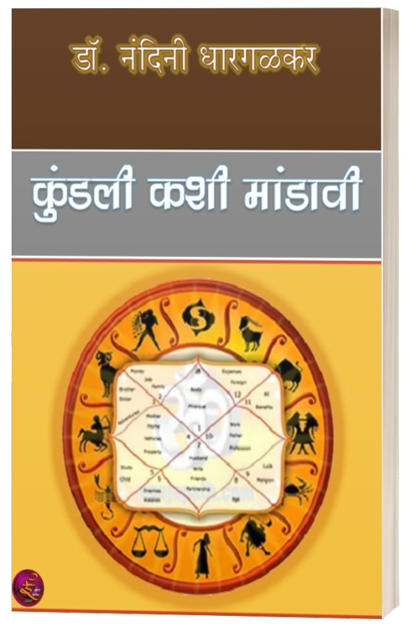
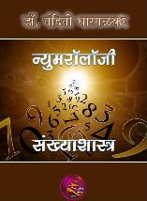
कव्हरवर फक्त एक क्लिक करा
पुस्तक ओपन होईल
नंदिनी धारगळकर यांची ई साहित्य प्रकाशित वाचकप्रिय 10 पुस्तके

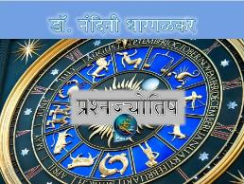
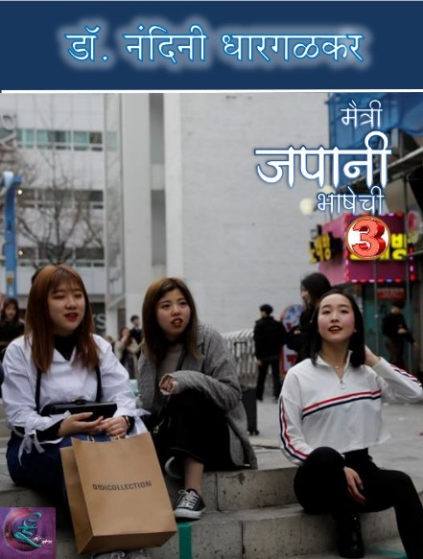
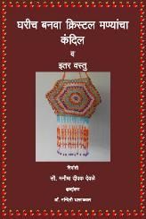
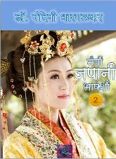
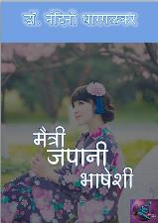
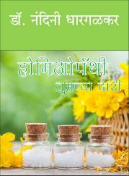
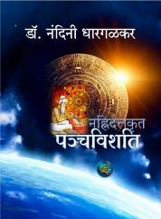
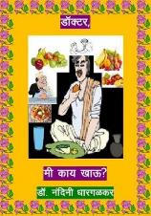
Click any cover- open that book
ई साहित्य प्रतिष्ठानचे हे १३ वे वर्ष.
डॉ. नंदिनी धारगळकर यांचे ईसाहित्यवरचे हे अकरावे पुस्तक.
डॉ. नंदिनी धारगळकर या एक ज्येष्ठ लेखिका. अनेक विषयांत त्यांचा अत्यंत सखोल अभ्यास आहे. मेडिकल फ़िल्दमधील व्यक्ती असल्यामुळे त्यांनी सर्वसामान्यांना उपयुक्त अशी मेडिकलच्या विषयातली सोपी पुस्तके लिहीली. तसेच ज्योतिष, कला या विषयांवरही अत्यंत अभ्यासपूर्ण पुस्तके लिहीली. त्यांना ही पुस्तके जास्तीत जास्त लोकांपर्यंत न्यायची होती म्हणून त्यांनी ई साहित्य हे माध्यम निवडले. एकाही पैशाची अपेक्षा न ठेवता त्यांनी उदार हस्ते ही पुस्तके आमच्या लाखो वाचकांना दिली. असे लेखक ज्यांना लेखन हीच भक्ती असते. आणि त्यातून कसलीही अभिलाषा नसते.
मराठी भाषेच्या सुदैवाने गेली दोन हजार वर्षे कवीराज नरेंद्र, संत ज्ञानेश्वर, संत तुकारामांपासून ही परंपरा सुरू आहे. अखंड. अजरामर. म्हणून तर ई साहित्यवर दिनानाथ मनोहर(४ पुस्तके), शंभू गणपुले(९पुस्तके), डॉ. मुरलीधर जावडेकर(९), डॉ. वसंत बागुल (१९), शुभांगी पासेबंद(१२), अविनाश नगरकर(४), डॉ. स्मिता दामले(८), डॉ. नितीन मोरे (३०), अनील वाकणकर (९), फ्रान्सिस आल्मेडा(२), मधुकर सोनावणे(३), अनंत पावसकर(४), मधू शिरगांवकर (८), अशोक कोठारे (५० खंडांचे महाभारत), श्री. विजय पांढरे (ज्ञानेश्वरी भावार्थ), मोहन मद्वण्णा (जागतिक कीर्तीचे वैज्ञानिक), संगीता जोशी (आद्य गझलकारा, १७ पुस्तके), विनीता देशपांडे (७) उल्हास हरी जोशी(७), नंदिनी देशमुख (५), डॉ. सुजाता चव्हाण (८), डॉ. वृषाली जोशी(२३), डॉ. निर्मलकुमार फडकुले (१९), CA पुनम संगवी(६), डॉ. नंदिनी धारगळकर (११), अंकुश शिंगाडे(१०), आनंद देशपांडे(३), नीलिमा कुलकर्णी (२), अनामिका बोरकर (३), अरुण फडके(३) स्वाती पाचपांडे(२), साहेबराव जवंजाळ (२), अरुण वि. देशपांडे(५), दिगंबर आळशी, प्रा. लक्ष्मण भोळे, अरुंधती बापट(२), अरुण कुळकर्णी(८), जगदिश खांदेवाले(४) पंकज कोटलवार(२) डॉ. सुरुची नाईक (३) डॉ. वीरेंद्र ताटके(२) असे अनेक ज्येष्ठ, अनुभवी लेखक ई साहित्याच्या द्वारे आपली पुस्तके लाखो लोकांपर्यंत पोहोचवतात. एकही पैशाची अपेक्षा न ठेवता.
अशा साहित्यमूर्तींच्या त्यागातूनच एक दिवस मराठीचा साहित्य वृक्ष जागतिक पटलावर आपले नाव नेऊन ठेवील याची आम्हाला खात्री आहे. यात ई साहित्य प्रतिष्ठान एकटे नाही. ही एक मोठी चळवळ आहे. अनेक नवनवीन व्यासपीठे उभी रहात आहेत. त्या त्या व्यासपीठांतून नवनवीन लेखक उदयाला येत आहेत. आणि या सर्वांचा सामूहिक स्वर गगनाला भिडून म्हणतो आहे.
आणि ग्रंथोपजीविये । विशेषीं लोकीं ’इ’यें ।
दृष्टादृष्ट विजयें । होआवे जी ।

